第三问第三小问

1：首先引入OpenOrd算法

力导向布局算法是一类绘图算法，它仅仅基于图的结构本身来绘图

原理：

**斥力**(Repulsive Force)

把每个节点看做一个电荷，电荷与电荷之间存在斥力，也就是库仑力，根据库仑定律( Coulomb's law)，电子之间的斥力可以这么计算：,假设每个电子的电量都是1，那就有:,常数k可以根据画布大小和电子数量计算。

由于需要更新x,y坐标，可以分别计算斥力产生的正向位移

displacementX = distX / dist * k * k / dist * ejectFactor

**引力**(Traction Force)

一些粒子之间被一些边所牵连，这些边产生类似弹簧的胡克引力：

Fs=ks(x−x0)

牵制着边两端的粒子。斥力和引力不断作用，粒子在不断位移之后趋于平衡，逐渐不再发生相对位移，能量不断消耗，最终趋于零。

在引力和斥力地作用下不断地更新坐标，经过多次迭代达到一个稳定状态，收敛结束。参数和迭代次数需要调试。

因此在图中聚集紧密的“点团”之间的连线较多（关系紧密），从而抵消了点之间的斥力，使得这部分点聚集到了一起。而不同点团之间的连线较少（关系疏远），导致斥力使得点团之间离散开来

进一步来说，我们将图中每一团点视作一个单位，则每一团点与其它点团之间都有若干条线相连，这些线产生的引力是与两点团之间线的数目（也就是两点团之间的联系）相关的，所以两点团在力导向布局图中的距离的远近也就代表了这两个点团所代表领域的关系紧密程度

以上是基本原理，实际计算中使用到的是**OpenOrd算法，**来自OpenOrd: An Open-Source Toolbox for Large Graph Layout这篇论文，有人做出来了这篇论文的中文翻译！！！好耶

<https://cloud.tencent.com/developer/article/1483027>

写英文论文的时候甚至可以直接摘取原文的表述 精准优雅

所以把这篇论文做一个关键提取，写进我们的论文里面，能显得很高级：

我们用OpenOrd算法实现了引力-斥力的概念，同时通过边切割，忽略部分长边、覆盖部分网络图中的空白，使得图像表现力更佳，

引力-斥力模型如下：（在原文ALGORITHM 算法描述 的头一两段）

有向加权图G=(V,E)，其中顶点由V={v1…vn}给出,边由E=E{eij}给出 W=(wij)是与图G相对应的邻接矩阵adjacency matrix，所以边eij有权重wij。 由于这个图是无定向的，我们知道wij=wji，所以矩阵W是对称的

OpenOrd的目标是在二维空间中绘制图G。Xi=(xi1，xi2)表示vi在平面上的位置。

求解以下最小值：

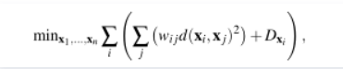

上式中Dxi表示点xi附近x1…xn的密度。式子中包含了一个引力和斥力的项。 引力部分Σj(wij ·d(xi,xj)2) 试图通过wij将具有强关联的顶点组合在一起。 排斥项Dxi试图把顶点推到平面上密度较小的地方。

上式子使用一个基于模拟退火的贪婪的优化过程求解

边切割如下：（在原文ALGORITHM 算法描述 第一小节 Edge-Cutting 边切割的头几段）

通过Edge-Cutting 边切割 控制布局中节点聚类和空白区域的数量。

为了控制节点聚类，我们的启发式方法在方程（1）中影响了斥力和引力部分的相对重要性，为了控制空白，我们允许在目标函数的优化过程中忽略某些长边long edges、覆盖部分网络图中的空白

通过以上边切割方法使得图像呈现处理更好看

2 通过以上方法，我们绘制出influence_data中包含整个网络如下图：

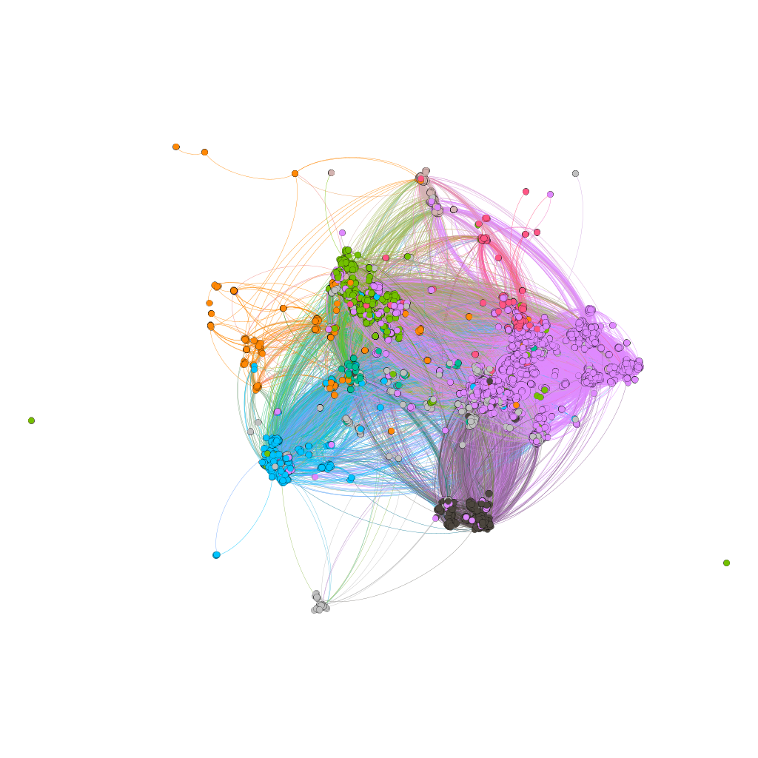

带上label如下图：

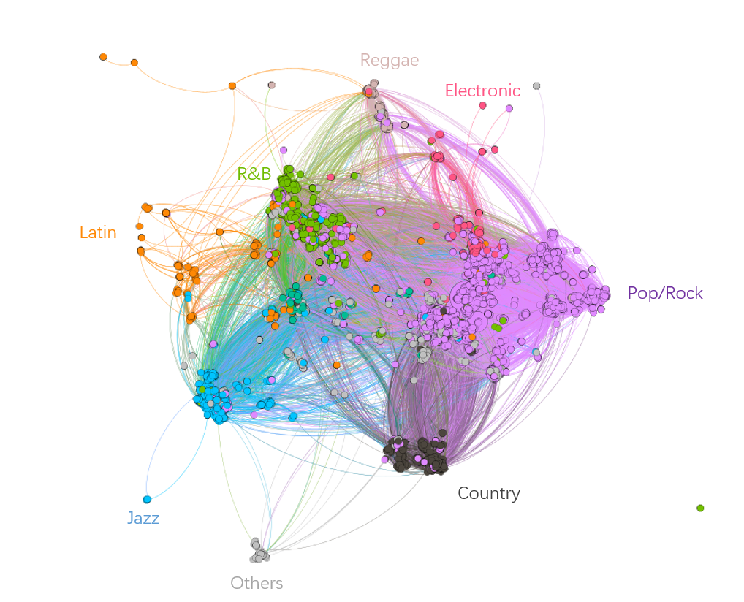

通过上述图像，结合OpenOrd算法中“联系越紧密，位置越接近”的性质，我们可以得到各类音乐流派的以下性质：

1：流行音乐家数目最多，且其与electronic、country的联系最紧密，同时有部分流行音乐家与Jazz、country、R&B音乐家的联系比与其它流行音乐家更紧密，是一些“特立独行者”；与流行乐联系性较小的流派则是Latin、Reggae、Jazz

2：R&B流派与大多数流派的联系（除了Country）都相对紧密

3：electronic和Reggae——Jazz和Latin——Country三类之间的联系较稀疏